附件
巴中中学兴文校区“书香校园”建设项目报价表
序号 | 项目名称 | 规格（mm） | 主要技术参数及工艺要求 | 单位 | 数量 | 综合单价（元） | 合价（元） | 参考图片 | 备注
1 | 1楼墙面挂墙书架 | 1800*600*250 | 1.材质：18mm厚E1级环保实木颗粒免漆板，防腐防锈挂墙配件；  2.工艺：UV封边，承重≥50kg/层，背板加固，安装牢固，水平误差≤2mm | ㎡ | 2.16 |  |  | 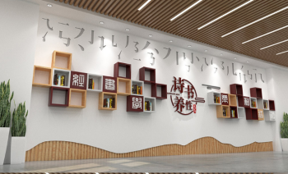
2 | 1楼广告文化墙制作 | 6000*2500 | 1.基层：9mmPVC板打底；  2.面层：阻燃橘皮纹墙布（色牢度≥4级）；  3.字体：精工焗漆字（pvc基材，漆膜厚度≥0.2mm），含图文设计安装；  4.工艺：墙面平整无气泡，图文清晰无毛边；安装牢固，漆面均匀无脱落 | ㎡ | 15
3 | 2-5楼墙面挂墙书架 | 6900*900*250 | 1.材质：18mm厚E1级环保实木颗粒免漆板，防腐防锈挂墙配件；  2.工艺：UV封边，承重≥50kg/层，背板加固，安装牢固，水平误差≤2mm | ㎡ | 24.84 |  |  | 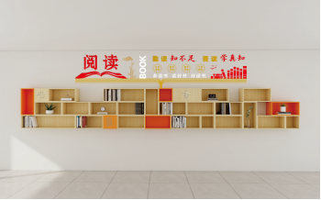
4 | 2-5楼广告文化墙制作 | 5000*1000 | 1.基层：9mm PVC板；  2.面层：防污封釉涂层（耐磨≥5000转）；  3.字体：焗漆工艺（pvc基材），含图文设计；  4.工艺：釉面均匀无划痕、耐污测试达标，图文位置偏差≤3mm； | ㎡ | 20
5 | 教室门口仙人掌书柜 | 1700*300 | 1.材质：18mm厚E1级环保实木颗粒免漆板，防腐防锈挂墙配件；  2.工艺：UV封边，承重≥50kg/层，背板加固，安装牢固，水平误差≤2mm | 个 | 72 |  |  | 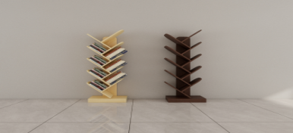
有关说明 |  | 1.综合单价包含材料费、加工费、运输费、安装费、税费等完成项目竣工验收交付使用及后期质保服务的所有费用；合同履行期间固定不变，工程量据实结算；  2.总报价高于43350.00元为无效报价，报价计算错误或大小写金额不一致以评审组复核结果为准。
总价（元） |  | 人民币（大写） （￥ ）
报价供应商（盖章）： 联系人： 联系电话：

年 月 日

